Родительское собрание

«Телевидение в жизни семьи и

ребенка

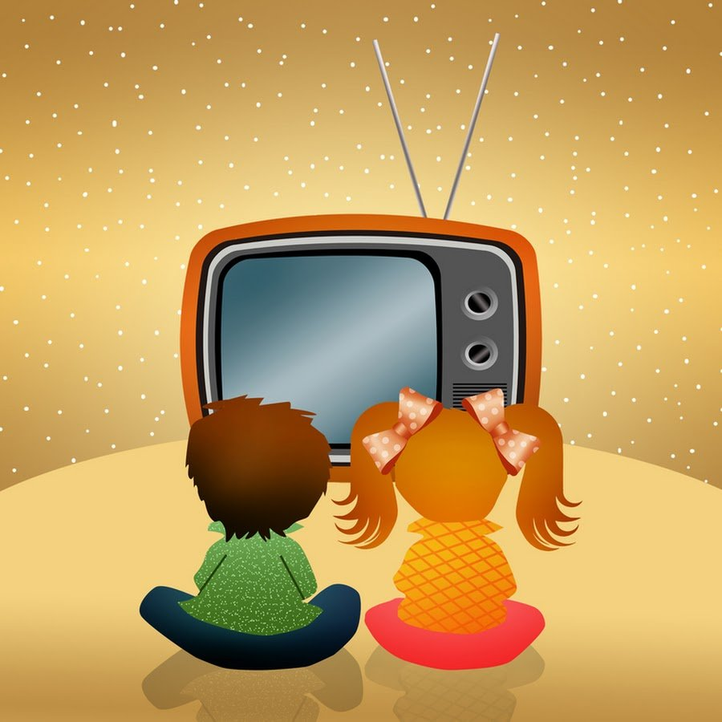

Составила: воспитатель средней группы

Каримгаджиева Д.И

|  |  |
| --- | --- |
| Родительское собрание  «Телевидение в жизни семьи и  ребенка» |  |

Цель: Формирование у родителей потребности в анализе воздействия телевидения на развитие личности ребенка.

Задачи:

* Обратить внимание родителей на достоинства и недостатки общения ребенка с телевизором;
* повышать педагогическую компетенцию родителей по вопросу грамотного подхода к просмотру телепередач детьми;
* проводить профилактику телевизионной зависимости детей и взрослых.
* показать влияние телевизионных просмотров  на физическое и психическое состояние  детей.

Форма проведения:   заседание родительского клуба.

Участники:   Воспитатели, родители,  медицинская  сестра.

План проведения:

1.Вступительная часть.

2.Разминка. Введение в проблему.

3. О проблеме телезависимости.

4.Выступление старшей медсестры «Требования к просмотру детьми телепередач».

5.Самостоятельная работа родителей в группах.

6.Заключительная часть.

                                                           Подготовительный этап:

1.Оформление  приглашения  на родительское собрания

2.Изготовление макета телевизора.

3.Анкетирование родителей «Ребенок и телевидение», подготовка памятки «Просмотр передач».

**Ход  мероприятия:**

**1.Вступительная часть.**

**Воспитатель***:* Телевизор и телевидение заняли прочное первое место  во времяпровождении наших детей. Место, которое раньше по праву  принадлежало подвижным играм дома и на улице. Понаблюдав за общением между детьми своей группы, за их поведением, играми, сделав определенные выводы – мы решили подготовить и провести родительское собрание на тему  «Телевидение в жизни семьи и ребенка» и совместно  с вами постараться решить проблему телевизионной зависимости детей и взрослых. Надеемся, что  совместное мероприятие поможет  нам  более внимательно и серьезно относиться к воспитанию детей.

    Отличительная черта времени, в котором мы живем, - стремительное  проникновение телевидения и информационных технологий во все сферы жизни человека. На тему «Дети и телевизор» написано огромное количество статей, проведены исследования, высказаны мнения, но проблема как была, так и осталась. Как только ребенок переступают порог дома, телевизор становится  его полноправным хозяином.  Дети смотрят телевизор, а родители смотрят на детей  и начинают переживать по этому  поводу.  А есть ли на то причины?   Давайте постараемся вместе разобраться в вопросах:

- Телевидение в жизни ребенка-это хорошо или плохо?

-Сколько и что должны смотреть дети?

-Должны ли взрослые контролировать просмотр телепередач детьми?

**2. Разминка.   Введение в проблему.**

**Воспитатель:** Символом обсуждаемой темы объявляется телевизор.  Пожалуйста нарисуйте на своих листочках схематично телевизор определенного размера  в зависимости от того, какую позицию  вы занимаете  по отношению к теме встречи: большой телевизор означает пользу, маленький-вред. Родители зарисовывают  и прикрепляют  картинки  на специально подготовленное  место.  Делается вывод.

**Воспитател**ь: Объясните одной фразой ваш рисунок (высказывание родителей).      Вопрос, о  том, стоит ли маленьким детям смотреть телевизионные передачи, является актуальным. Не секрет, что большинство родителей  сажают ребенка  перед телевизором чуть ли не с года, чтобы  он хоть на миг оставил их в покое. В тоже время многочисленные свидетельства врачей, психологов, педагогов подтверждают, что такое времяпрепровождение не приносит ничего, кроме вреда.   Длительный просмотр  телепередач  приводит  к переутомлению зрения, частое мелькание кадров, особенно в клипах, сопровождаемых громкой музыкой, нередко провоцирует  нарушение деятельности нервной системы. Быстрая смена изображений не дает ребенку возможность понять смысл происходящего, а сцены насилия, которые  изобилуют сегодняшние фильмы, наносят непоправимый вред детской психике. Очень вредно для детей, если в квартире постоянно работает телевизор: его вроде бы никто не смотрит, но и не выключает. Следует помнить, что и взрослым и детям иногда нужно побыть в тишине и покое,   наедине с собой и с близкими.

**3. « О проблеме телезависимости»**

Телевизор в гостиной, телевизор на кухне, телевизор в спальне… Современные дети превратились в телеманов. При включенном телевизоре дети играют, общаются с друзьями и родителями, едят и спят. Они зависят от мерцания голубого экрана почти в той же мере, что и взрослые от алкоголя или сигарет. Последствия этого пристрастия могут быть довольно серьезными.  Длительный просмотр телевизионных передач  отрицательно влияет на здоровье детей:

-ухудшается зрение, сон, аппетит,   перегружается нервная система ребенка;

 -опасными  для еще не сформировавшейся детской психики являются сцены  агрессии, жестокости, насилия;

-у детей возникает  настоящая зависимость, страсть к телевидению.

**Немного  статистики:**

- 2/3 наших детей  в возрасте от 5до12 лет смотрят телевизор  ежедневно.

-Время ежедневного просмотра телепередач  ребенком составляет в среднем более двух часов.

-50% детей смотрят  телепередачи  безо всякого выбора  и исключений.

-25% детей в возрасте  от 5до 10 лет смотрят одни и те же  передачи от 5 до 40 раз подряд.

-38% ребят  в возрасте от 5 до12 лет, отвечая  на вопрос  о том, как они предпочитают  проводить свободное время ,на первое место поставили телевизор, исключив  при этом занятия спортом, прогулки на свежем воздухе и общение с семьей.

Советы родителям:

1.Откажитесь от привычки спихивать  ребенка на телевизор, как на электронную няньку, даже если вы очень заняты. Вместе этого подыщите  ему какое-нибудь дело -пусть учится рисовать или лепить, слушать музыку, развивайте интерес к книге.

2.Выберите достойные передачи. Просмотрите заранее программу на неделю  и отметьте те передачи или фильмы , которыми ,на ваш взгляд , следовало бы ограничиться.

3.Назначьте один день без телевизора. Объясните, что все, в том числе мама и папа, должны подыскать  себе на этот день более  полезные занятия.

4.Не ставьте телевизор в детской, если только  не  хотите окончательно потерять  контроль над тем ,какие передачи  и в какое время смотрит ребенок.

5. Не оставляйте телевизор включенным  для создания  шумового фона. Если ребенок хочет  услышать  что-нибудь, пока рисует или занимается, включите радио.

**4. Выступление  медсестры  на тему: «Требования к просмотру детьми телепередач»**

В последнее время  общественность и ученые  все больше отмечают усиление  отрицательного влияния  на детей средств массовой  информации( в первую очередь Интернета и телевидения). Особенно мощное влияние на молодежь и детей осуществляет телевидение. Телевизор становится для детей основным источником информации. Телевизор рассказывает и показывает детям  больше «сообщений », чем родители и довольно часто дети доверяют  этим сообщениям не меньше, а иногда и больше чем родителям. Дети стараются подражать героям фильмов или мультфильмов.  Уже было сказано  о положительных и отрицательных качествах телевидения, к сожалению отрицательных качеств от просмотра телепередач больше: дети не умеют общаться со сверстниками и взрослыми, становятся вялыми и малоподвижными, нервными  и капризными.   Не стоит забывать, что просмотр  телепередач для ребенка - большая зрительная нагрузка. Зрительная нагрузка  связана с напряжением   глаза, и ее необходимо регламентировать  следующим образом. В дни посещения  ДОУ  просмотр телепередач для детей следует  ограничить до 15 минут, а в выходные до получаса. Более длительные просмотры перегружают нервную систему ребенка, мешают ему заснуть. Большое значение имеют также условия просмотра. Дети нередко любят располагаться близко к экрану. Оптимальное расстояние для зрения 2,0-5,6м от экрана. Детям следует сидеть не сбоку, а прямо перед экраном. Освещение при этом может быть как естественным, так и искусственным. Однако свет не должен попадать в глаза, а источники света не должны отражаться на экране телевизора. Желательно, постараться побольше привлекать ребенка  к совместным занятиям: посильная помощь по дому, игры, прогулка, чтение  художественной  литературы и у ребенка будет меньше желание проводить свободное время у телевизора.

Родителям предлагаются **правила  борьбы с телеманией**:

1.Обсуждать и определять  с детьми телепередачи для просмотра  на последующую неделю.

2.Обсуждать любимые передачи  детей после просмотра.

3. Телевизор не должен быть значимой частью  в жизни родителей, иначе это станет  для ребенка  положительным примером.

4.Помнить о том, что ребенок, который ежедневно смотрит  сцены насилия, убийства, привыкает к ним  и даже постепенно  начинает испытывать  от таких эпизодах удовольствие.

**5. Самостоятельная работа родителей в группах.**

**Задание 1**: определить  наименования  и количество передач  для просмотра детьми.

В заключении  родителям выдается памятка  «Просмотр телепередач»  и правила  для родителей.

**6.Заключительная часть.**

**Выво**д: Телевидение способно стать эффективным средством  развития ребенка. Но при этом очень важно, какие программы  смотрят наши дети  и сколько. Главное, чтобы мы – родители и наши дети – не попали  в зависимость от телевизора, не заболели телеманией, а ценили, живое, эмоциональное  человеческое общение и стремились к нему.

Воспитатель предлагает родителям попить чай с медом.

**Принятие решения**.

а). Придерживаться  к определенным правилам к выбору для просмотра телепередач для детей.

б). Запланировать  и провести совместное мероприятие для детей и родителей на данную тему.

3.  Воспитатель предлагает родителям попить чай с медом и решить текущие вопросы.

**Опрос  детей средней группы:**

Было опрошено  20 детей. Заданы вопросы:

* Сколько раз в неделю ты смотришь телевизор?

18 детей (60 %)- каждый день;

10 детей (33 %)-в выходные дни;

2 ребенка (7%)-очень редко смотрят телевизор.

* Ты смотришь телевизор один или всей семьей?

15 детей (50%)-один смотрит;

10 детей (33 %)- с братом или с сестрой;

5 детей (17%)-всей семьей.

* Ты смотришь все  подряд  или предпочитаешь  какие-то отдельные передачи?

16 детей (54%)-смотрят все подряд;

10 детей (33%)-фильмы и мультфильмы;

4 ребенка (13%)-только детские передачи.

* Если бы ты оказался на необитаемом острове, какие бы ты  предметы заказал доброму волшебнику, чтобы твоя жизнь была  интересной и нескучной?

12 детей (40%)-попросили телевизор;

10 детей (33%)-еду;

 8 детей (27%)- игрушки, книги.

**Анкета для родителей «Ребенок и телевидение».**

1. Что делает Ваш ребенок  после прихода  домой  из детского сада?  (Отметьте три  наиболее частых занятия)

- играет  самостоятельно;

-смотрит телевизор;

-гуляет;

-играет вместе со мной;

-слушает чтение книги;

-играет с братьями, сестрами, друзьями;

-ходит по дому, не в силах себя ничем занять;

-свой вариант (написать).

        2.   Как часто Ваш ребенок смотрит телевизор?

-каждый день;

-1-2 раза в неделю;

-только по выходным дням;

- в исключительных случаях;

-никогда;

-свой вариант (написать).

3. Какие передачи он смотрит чаще всего?

4. Какие герои больше всего нравятся Вашему ребенку?

5. Как Вы считаете, какое влияние (негативное или позитивное) они оказывают? Почему?

6.Обсуждаете ли Вы  с ребенком просмотренные передачи?

-всегда;

-иногда;

-очень редко;

-никогда нет времени;

-свой вариант (написать).

7.Ограничиваете ли Вы просмотр ребенком телепередач

-да, безусловно;

-иногда это бывает;

-у меня это не получается;

-считаю что этого делать не надо ;

-свой вариант (написать).

8. Что по Вашему  мнению необходимо сделать ,чтобы телевизор стал  другом, а не врагом Вашего ребенка  ?

9.Как часто работает телевизор в Вашем доме?

-включен всегда с утра до вечера;

-чаще всего включен;

-включается только для просмотра  определенных программ;

-включается только в исключительных случаях;

-никогда;

-свой вариант (написать).